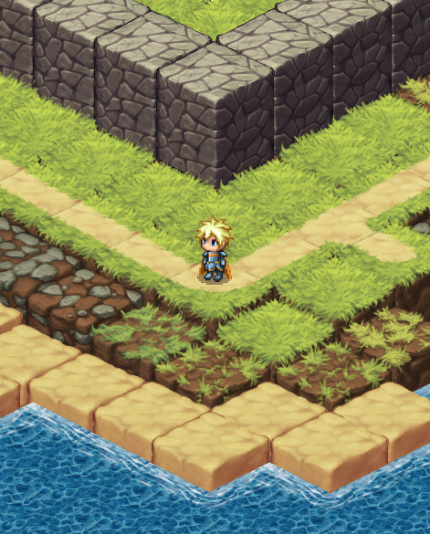2021년 5월 17일  
김미수

아저씨, 여기서 장사하시면 안 돼요.

경영 시스템 기획서

목차

1. 게임 시스템 2

1.1 기본사항 2

1.2 경영 3

1.2.A 가게 3

① 건설 3

② 애드온 3

③ 속성 3

④ 기타 9

1.2.B 장식물 10

① 속성 10

1.2.C 손님 11

① 욕구 11

② 관광객 14

③ 모험가 18

# 게임 시스템

## 기본사항

|  |  |
| --- | --- |
| 장르 | 판타지 경영 시뮬레이션 |
| 시점 | 쿼터뷰 |
| 맵 구조 | 1던전 = 1스테이지  스테이지는 여러 방이 통로로 연결된 구조(그래프) |
| 플레이 타임 | 1 스테이지당 1시간(게임 플레이 50분, 스토리 10분)  총 9스테이지의 9시간 |
| 스토리 진행 | 메인 스토리는 단방향 일직선  사이드 스토리는 해당 스테이지에서 선택한 모험가에 따라 바뀜 |
| 재미요소 | * 경영 시뮬레이션에서 사업을 확장하는 재미 * 자신이 후원하는 모험가에게 감정 이입, 간단한 육성 * 속물적이고 쓸데없이 현실적인 판타지 세계(+캐릭터들) * 어딘가 있을법한(그러나 과장된) 자신감만 넘치는 주인공 |

## 경영

기본적으로 경영 시뮬레이션이다. 경영 시스템의 주안점은 ①기본 시스템(건설 등)의 직관성 및 단순함, ②각 요소의 조합을 통한 최소한의 생각할 거리 확보이다.

### 가게

손님의 욕구를 해소해주고 이용요금을 받는 건물이다. 플레이어의 주 수입원이다.

* 다른 건물과 겹칠 수 없다.

#### 건설

플레이어와 경쟁기업은 건설 비용만큼 골드를 지불해 비어 있는 타일에 가게를 건설할 수 있다.

건설 버튼을 누르고 장르(카테고리)를 선택, 원하는 건물을 터치, 놓고 싶은 자리를 터치해서 건설하면 된다.

* 부지 확보를 위해 방향 전환(90도 회전)이 가능하다.

#### 애드온

가게에 애드온을 달 수 있다. 애드온은 가게의 수용량, 선호도 등을 강화시켜준다.

* 요구하는 타일(공간)에 비해 성능이 좋지 않다.(공간 효율이 낮다.)
* 요구하는 타일(공간)의 절대량이 적다.  
  -> 애매하게 남은 공간에 끼워 넣기 적합하다.

#### 속성

가게는 각각 다음과 같은 속성을 가지고 있다.

|  |  |  |
| --- | --- | --- |
| 속성 이름 | 영문 이름 | 가게의 이름 |
| 이름 | Name | 가게의 이름 |
| 수용량 | Capacity | 동시에 들어갈 수 있는 손님의 수(최대치) |
| 이용 시간 | Duration | 손님이 들어와서 나갈 때까지 걸리는 시간 |
| 요금 | Charge | 1명의 손님이 가게 이용 시 내는 돈 |
| 선호도 | Preference | 손님의 직업, 종족, 소득계층에 따라 이 가게를 좋아하는 수치 |
| 욕구 | Resolve | 이 가게를 이용해서 손님이 해소할 수 있는 욕구의 종류와 양 |
| 카테고리 | Category | 가게 분류의 기준, 욕구의 종류와 연계됨 |
| 장르 | Genre | 어떤 종류의 가게인가?(ex:음료수, 술) |
| 보너스 | Bonus | 가게가 가진 고유 보너스. 자신이나 다른 가게에 주는 좋은 효과 |
| 건설 비용 | Expense | 이 가게를 건설에 사용되는 돈 |
| 건설 부지 | Site | 이 가게를 건설할 때 차지하는 공간 |
| 출입구 | Entrance | 손님들이 출입하는 타일. 손님(캐릭터)이 타일에 접근할 수 없다면 가게를 이용할 수 없다. |

##### 이름

가게의 이름은 플레이어가 원하는 대로 변경이 가능하다.

##### 욕구

음료, 음식, 숙박, 장비, 관광, 편의, 오락, 성소의 8개이며 각 욕구와 매칭되는 가게 카테고리가 있다.

##### 카테고리

음료, 음식, 숙박, 장비, 관광, 편의, 오락, 성소의 8개의 가게 카테고리가 있다. 건설창에서도 카테고리에 따라 건물을 분류한다.

###### 욕구 해소

카테고리에 해당하는 욕구를 해소해준다. 욕구에 맞는 가게가 근처에 없다면 손님이 왔다갔다하다가 던전에서 퇴장하므로 수입에 나쁜 영향을 끼친다. 플레이어는 가급적 모든 카테고리를 건설할 필요가 있다.

###### 성소

성소 카테고리의 가게들은 사냥을 끝마친 모험가가 들리면 체력을 전부 회복시켜 준다.

성소가 부족하면 전체적인 사냥이 느려진다. 성소와 사냥터의 거리가 멀면 성소에 들리기까지 많은 시간이 소요되고, 모험가에 비해 수가 적으면 대기시간이 늘어난다. 플레이어는 일선 모험가의 원활한 레벨업을 위해 적절한 위치에 적절한 수의 성소를 지어줘야 한다.

##### 선호도

직업, 종족, 계층에 따른 11개의 선호도 태그가 있다. 모든 손님은 태그 분류별로 태그를 하나씩 가진다.(총 3개)

* 직업 : 모험가 / 관광객
* 종족 : 인간 / 엘프 / 드워프 / 오크 / 멍멍이 / 야옹이
* 계층 : 부유층 / 중산층 / 서민층

손님은 해소하려는 욕구에 해당하는 가게가 여러 개 검색되었을 때, 자신이 가진 태그에 해당하는 선호도 값을 다 합해 이 값을 기준으로 확률적으로 가게를 선택한다.

가게A가 선택될 확률

가게A의 선호도 / 검색된 모든 가게의 선호도 합 = 이 가게가 선택될 확률

예를 들어, 서민층 오크 모험가가 음식 가게를 찾는데 포장마차와 츄러스의 두 가게가 검색되었다.

두 가게의 선호도는 위와 같다. 해당하는 모험가, 오크, 서민층의 선호도를 합한다. 포장마차는 30+30+70=130, 츄러스는 10+15+40=65이며 전체 선호도 합이 195이므로 3분의 2 확률로 포장마차를, 3분의 1 확률로 츄러스를 선택한다.

##### 장르

장르는 세트 보너스를 위한 것이다. 각 카테고리(욕구)별로 2개의 장르가 있으며 장비는 4개의 장르가 있다.

##### 세트 보너스

여러 장르의 가게를 모아서 지으면(ex: 군것질+음료수+관광) 세트 보너스를 받는다.(ex: 선호도+20)

* 세트 보너스 체크 시점

건물 건설 시, 건물 해체 시에 체크한다.

* 세트 보너스 체크 기준

맞닿아 블록을 형성한 가게가 기준이다. 체크 대상 가게, 그 가게의 맞닿은 가게, 그 가게의 맞닿은 가게…의 장르를 모두 모아서 세트 보너스 표에서 포함하는 조합의 보너스를 모두 부여한다.

* 맞닿은 가게

가게가 차지한 타일의 상하좌우 1칸 내에 있는 타일에 세워진 가게를 맞닿은 가게라고 한다.

* 세트 보너스 체크 과정

좌측의 플로우차트가 체크 과정이다.

세트 보너스 체크

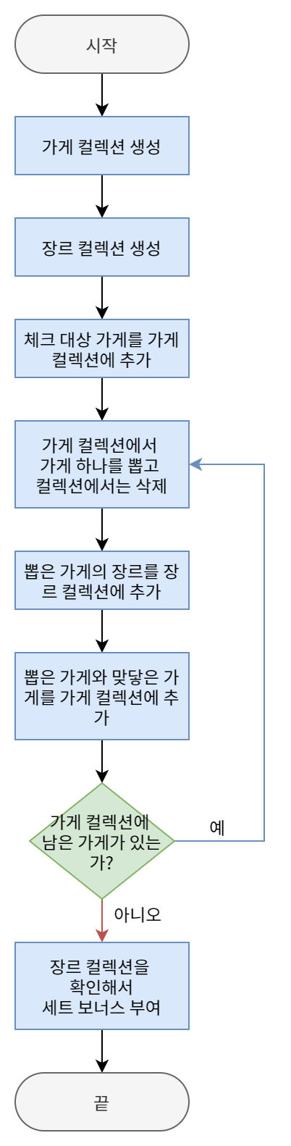

##### 각종 지표

###### 수익률

가게에서 가장 중요한 지표이다.

수익률 계산법

수용량 * 요금 / 이용시간 = 수익률

해당 가게가 1초에 벌 수 있는 최대 금액

###### 효율

가게의 효율은 공간과 건설 비용에 따라 2가지가 있다.

* 공간 효율

공간 효율 계산법

수익률 / 건설 부지 타일 수 = 공간 효율

건설 부지가 큰 건물일수록 공간효율이 증가한다. 대신 큰 건물들은 복잡한 모양(테트리스로 치면 Z)을 가지고 있어 빈 공간에 다른 작은 가게를 끼워 넣는 등 플레이어의 공간 활용 능력이 요구된다.

* 건설 비용 대비 수익

건설 비용 대비 수익 계산법

수익률 / 건설 비용 = 건설 비용 대비 수익

건설 부지가 클수록 가격은 급증하여 건설비용 대비 수익은 감소한다.

플레이어는 골드가 부족한 초반에는 공간 효율은 낮지만 건설 비용 대비 수익이 높은 작고 저렴한 가게를, 골드는 충분하지만 공간이 부족한 후반에는 반대로 크고 비싼 가게를 건설하게 된다.

###### 욕구 1당 수익

욕구 1당 수익이 높으면 한정된 수요(캐릭터, 욕구)에서 더 많은 수익을 얻을 수 있다. 부유한 계층이 선호하는 가게일수록 이 수치가 높다.(부유층>중산층>서민층)

욕구 1당 수익 계산법

이용 요금 / 욕구 = 욕구 1당 수익

#### 기타

가게에서 판 기념품, 음식 등을 손님들이 가지고 다닌다. 이런 물건들은 스프라이트 1장짜리이며 플레이어가 수정할 수 있다.

 롤러코스터 타이쿤에서 풍선 가게를 생각해보면 쉽다. 손님들이 사서 다니는 풍선 스프라이트를 유저가 제작할 수 있는 셈이다.

### 장식물

장식물은 단순히 인접 가게의 선호도를 올려주는 기능을 수행한다. 건설 방법은 가게와 같고 애드온은 없다.

#### 속성

|  |  |  |
| --- | --- | --- |
| 속성 이름 | 영문 이름 | 설명 |
| 선호도 | Preference | 인접한 가게에 주는 선호도 보너스 |
| 건설 비용 | Expense | 이 장식물을 건설하기 위해 필요한 돈 |
| 건설 부지 | Site | 이 장식물을 건설하기 위해 필요한 부지 |

##### 선호도

장식물에서 가장 중요한 속성. 인접한(5타일 이내) 가게의 선호도를 올려준다.

### 손님

#### 욕구

손님(캐릭터)들은 각자의 욕구대로 움직인다. 욕구가 축적되면 가게를 찾아 요금을 내고 욕구를 해소한다. 관광객과 일반 모험가는 욕구를 해소할만한 가게를 찾지 못하면 던전에서 퇴장한다.

##### 욕구 축적

* 음료, 음식, 숙박, 관광, 편의, 오락 욕구는 시간의 흐름에 따라 생성된다.
* 장비 욕구는 모험가가 몬스터를 잡을 때마다 생성된다.
* 성소 욕구는 모험가가 사냥터를 퇴장할 때 체력이 100%이하면 생성된다.
* 캐릭터 생성 시 초기치, 생성량을 범위 내에서 난수로 정한다.
* 캐릭터의 직업에 따라 난수의 범위가 다르다.

###### 직업별 욕구 초기치, 생성량 범위

|  |  |  |  |  |  |
| --- | --- | --- | --- | --- | --- |
| 직업 | 모험가(일선 모험가 포함) | | 관광객 | | 욕구 생성 시점 |
| 값 구분  욕구 | 초기치 | 생성량 | 초기치 | 생성량 |
| 음료 (thirsty) | 0~40 | 0.5~1.1 | 10~40 | 0.5~1.1 | 1초 경과 시 |
| 음식 (hungry) | 0~40 | 0.5~1.1 | 10~40 | 0.5~1.1 |
| 숙박 (sleep) | 0~20 | 0.3~0.9 | 15~30 | 0.3~0.9 |
| 관광 (tour) | 0~10 | 0.1~0.3 | 50~70 | 0.5~1.1 |
| 편의 (convenience) | 0~20 | 0.3~0.9 | 0~30 | 0.3~0.9 |
| 오락 (fun) | 0~20 | 0.3~0.9 | 20~40 | 0.3~0.9 |
| 장비 (equipment) | 0~30 | 15 | 0 | 0 | 몬스터(1마리) 사냥 성공 시 |
|  | 20 |  | 0 | 레벨업 시 |
| 성소 (health) | 0 | 100 | 0 | 0 | 체력이 100%가 아닌 모험가가 사냥터에서 퇴장할 때 |

기획자 노트

모험가의 기준으로, 몬스터 3마리를 사냥하는데 약 33초가 걸리며 사냥이 끝나면 음료, 음식은 26.4, 숙박, 편의, 오락은 19.8, 관광은 6.6, 장비는 64, 성소는 100이 쌓인다.

##### 욕구 해결

각 캐릭터는 행동(사냥, 욕구 해결)이 끝날 때마다 자신의 욕구를 검사해서 50이 넘는 욕구가 있다면 해결하려고 한다.

욕구 해결은 ①욕구 선택 -> ②가게 검색 -> ③가게 선택 -> ④이동 -> ⑤가게 이용 순서로 진행된다.

###### 욕구 선택

1. 50이 넘는 욕구 중 가장 수치가 높은 것을 선택한다.  
   가장 높은 욕구가 여러 개라면 무작위로 하나 고른다.

###### 가게 검색

1. 범위 안에 욕구를 해소할 수 있는 가게가 있는지 검색한다.  
   첫 가게 검색의 범위는 현재 방에서 통로 1개 이하로 거쳐서 갈 수 있는 곳이다.
2. 가게 검색 결과를 살펴본다.
   1. 가게가 없다면 스테이지 내 무작위 지점으로 이동하고   
      가게 검색 범위를 한 칸(통로 1개) 늘린 후에 2번으로 돌아간다.
      * 2번의 가게 검색을 3번 반복해도 가게를 찾지 못하면 던전에서 퇴장한다.
   2. 가게가 있다면 아래의 가게 선택으로 넘어간다.

###### 가게 선택

1. 검색된 가게들의 갈 확률을 계산한다.
   1. 검색된 가게가 한 개라면 아래의 이동으로 넘어간다.
2. 앞서 나온 확률을 기반으로 랜덤을 돌려서 갈 가게를 정한다.
   1. 목적지로 정한 가게의 이용 요금보다 소지금이 적으면 던전에서 퇴장한다.

###### 이동

1. 캐릭터가 가게의 입구로 이동한다.

###### 가게 이용

다른 욕구에 해당하는 가게와 관광 욕구에 해당하는 관광지가 조금 다르다.

* 가게

1. 가게에 빈 자리가 생길 때(수용량 > 수용 중인 인원)까지 입구에서 대기한다.
2. 빈 자리가 나면 가게에 입장한다.
3. 소지금에서 요금만큼 뺀다.
4. 자신의 욕구에서 가게의 욕구(해소치)만큼 뺀다.
5. 이용시간만큼 머무른 후 퇴장한다.
6. 욕구 해소 종료.

* 관광지

1. 관광지 근처를 어슬렁거린다.
   1. 목적지가 사냥터라면 사냥터에서 2칸 이내의 임의의 타일로 2번 이동한다.
   2. 목적지가 유물이라면 유물로부터 4칸 이내의 임의의 타일로 4번 이동한다.
2. 자신의 욕구에서 가게(관광지)의 욕구(해소치)만큼 뺀다.
3. 욕구 해소 종료.

#### 관광객

손님에는 관광객과 모험가(일선 모험가 포함) 두 종류가 있다.

##### 속성

관광객은 다음과 같은 속성을 가지고 있다. 모험가는 전투 관련 기능이 추가된 관광객이므로, 관광객의 모든 속성은 모험가에도 있다.

|  |  |  |
| --- | --- | --- |
| 속성 이름 | 영문 이름 | 설명 |
| 이름 | Name | 손님의 이름 |
| 소지금 | Gold | 가지고 있는 돈 |
| 욕구 | Desire | 해소하고 싶은 욕구의 종류와 축적된 양 |
| 욕구 생성치 | DesireRegen | 초당 생성되는 욕구의 양 |
| 종족 | Race | 어떤 종족에 속하는지. (인간, 엘프, 드워프, 오크, 멍멍이, 야옹이 중 1) |
| 성별 | Gender | 남/녀(스프라이트와 사운드에 반영) |
| 계층 | Wealth | 어떤 소득계층에 속하는지. |
| 직업 | Job | 모험가인지 관광객인지. |
| 이동속도 | MoveSpeed | 손님이 움직이는 속도 |

##### 이름

프리셋 내에서 무작위로 정해지며 플레이어가 변경할 수 있다.

##### 소지금

관광객은 계층에 따라 다른 초기 소지금을 갖는다. 캐릭터 생성 시 아래의 초기 소지금 범위 안에서 무작위로 초기 소지금이 설정된다.

|  |  |
| --- | --- |
| 계층 | 초기 소지금 범위 |
| 서민층 | 175~325 |
| 중산층 | 525~875 |
| 부유층 | 800~1500 |

##### 종족·계층·직업

손님들은 종족, 계층, 직업이 다르며 이에 따라 선호하는 가게가 달라진다. 가게 검색 시 선호도 판정에 사용한다.

##### AI

관광객의 행동양식을 State Diagram으로 나타내면 아래와 같다.

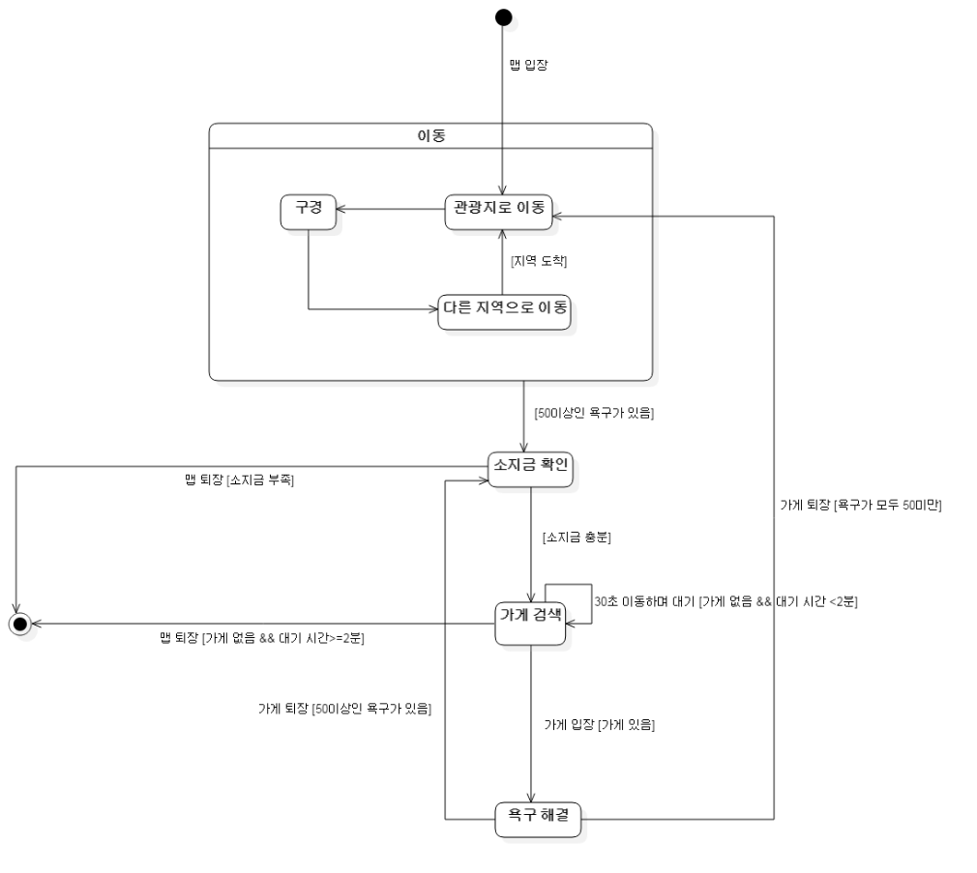

실제 구현된 State Machine은 아래와 같다.

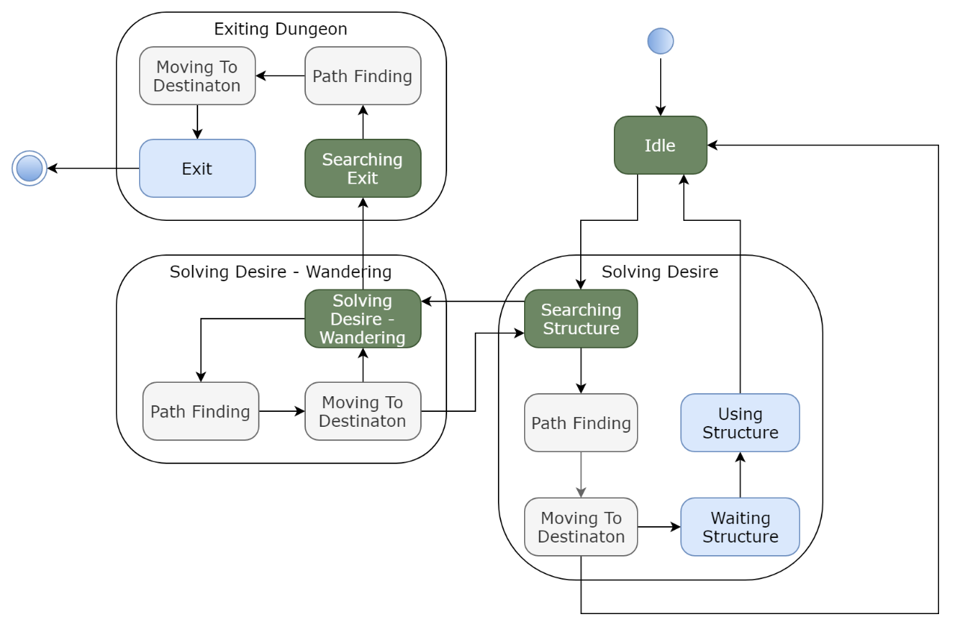

#### 모험가

전투 및 사냥 기능이 추가된 관광객이다. 후원 시스템 기획서의 전투 챕터에서 전투와 관련 속성에 대해 자세히 다룬다.

##### 속성

|  |  |  |
| --- | --- | --- |
| 속성 이름 | 영문 이름 | 설명 |
| 이름 | Name | 손님의 이름 |
| 소지금 | Gold | 가지고 있는 돈 |
| 욕구 | Desire | 해소하고 싶은 욕구의 종류와 축적된 양 |
| 욕구 생성치 | DesireRegen | 초당 생성되는 욕구의 양 |
| 종족 | Race | 모험가의 종족. 인간, 엘프, 드워프, 오크, 멍멍이, 야옹이의 6개 종족. |
| 성별 | Gender | 남/녀(스프라이트와 사운드에 반영) |
| 계층 | Wealth | 어떤 소득계층에 속하는지. |
| 직업 | Job | 모험가인지 관광객인지. |
| 이동속도 | MoveSpeed | 손님이 움직이는 속도 |
| 레벨(LV) | Level | 레벨 |
| 경험치 | Exp | 캐릭터가 축적한 경험의 양, 레벨을 올리기 위해 필요 |
| 필요 경험치 | NextExp | 레벨업을 위해 필요한 경험치 양 |
| 최대 체력 | MaxHealth | 최대 체력 |
| 현재 체력 | Health | 현재 체력 |
| 방어력 | Defence | 피해감소 수치 |
| 회피율 | Dodge | 적의 공격을 피할 수 있는 확률 |
| 공격력 | Attack | 1회 공격으로 몬스터에게 입히는 피해 |
| 공격 속도 | AttackSpeed | 1초에 공격하는 횟수 |
| 치명타 확률 | CriticalChance | 공격 시 치명타의 발동 확률 |
| 치명타 공격력 | CriticalDamage | 치명타 시 추가되는 데미지 |
| 고정 방어구 관통 | PenetrationFixed | 이 수치만큼 몬스터의 방어력을 무시 |
| 퍼센트 방어구 관통 | PenetrationMult | 이 수치만큼 몬스터의 방어력을 무시 |
| 사정거리 | AttackRange | 공격 가능 범위 |

##### 소지금

모험가는 레벨에 따라 초기 소지금을 갖는다. 캐릭터 능력치 시트에 적어놓았다.

##### 레벨

(일반)모험가는 레벨에 따라 획일화된 전투 관련 능력치를 갖는다. 즉 레벨이 같으면 전투 관련 능력치도 동일하다.

##### AI

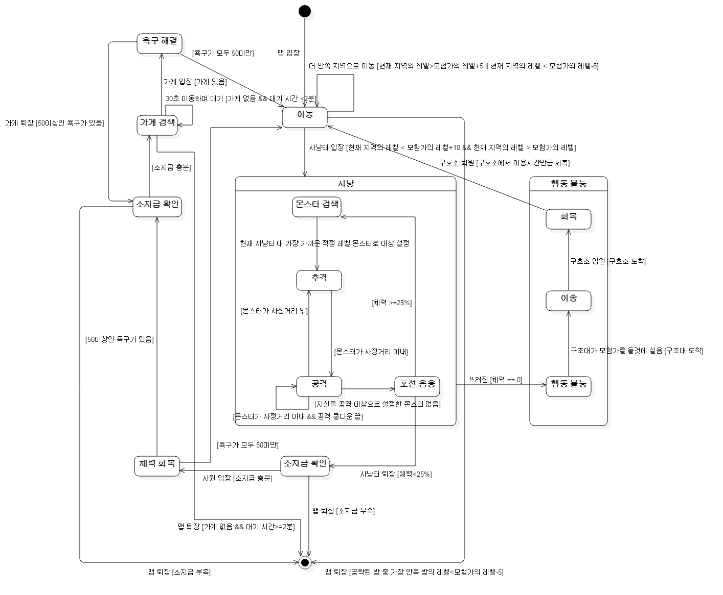모험가의 행동양식을 State Diagram으로 나타내면 아래와 같다.

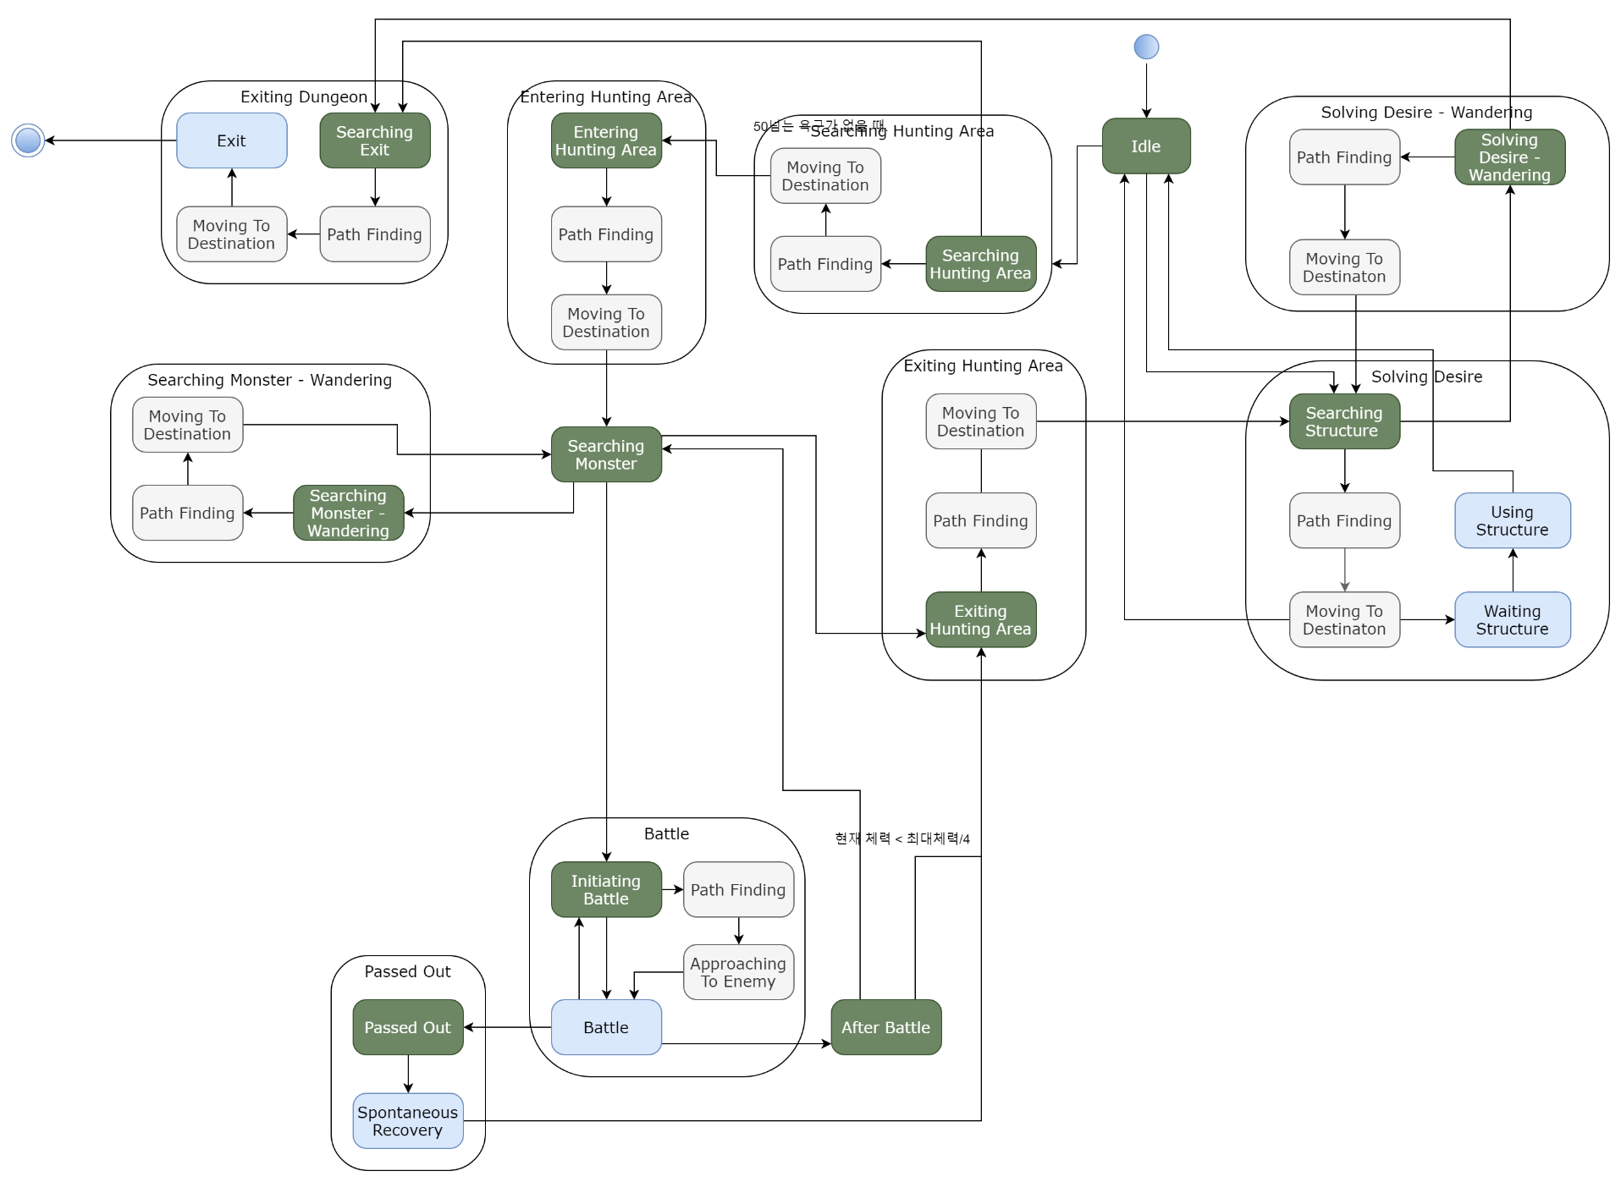실제 구현된 State Machine은 아래와 같다.

* 사냥터 검색 시에 자신의 레벨 <= 사냥터의 최대 레벨인 사냥터 중 최대 레벨이 가장 높은 사냥터를 찾는다. 없다면 던전에서 퇴장한다.